杭州临江环境能源有限公司
询价文件

采购编号： 202108007
项目名称：2021年临江公司三固项目磁选和辊筛机采购

杭州临江环境能源有限公司
二○二一年八月
目录
第一部分 询价公告 3
第二部分 采购须知 4
第三部分 询价内容 6
第四部分 报价文件格式 7

第一部分 询价公告
杭州临江环境能源有限公司三固项目因日常生产需要，需增加采购磁选和辊筛机、皮带运输机各一台，欢迎符合要求的投标人积极参与。
一、采购内容及相关说明。
1.项目编号：202108007
2.采购内容：磁选1台，辊筛机1台，输送皮带机1台。
3.本项目采购总金额限价为19.8万元。
二、投标人要求。
1.投标人必须是在中华人民共和国境内注册，具有独立法人资格和独立承担民事责任的能力，注册资本金不少于50万元（含），且具有机械设备生产或销售的经营范围。
2.投标人在“信用中国”（www.creditchina.gov.cn）、中国政府采购网（www.ccgp.gov.cn）等其它官方网站没有被列入失信被执行人、重大税收违法案件当事人名单、政府采购严重违法失信行为记录名单、有责合同纠纷、重点关注名单、黑名单等不良记录；
3.本项目不接受联合体投标。
4.投标人不得为临江环境能源有限公司不合格投标人或者在黑名单之内。
5.投标保证金3900元，请投标人在投标截止前汇入以下账户并注明采购项目名称：
单位名称：杭州临江环境能源有限公司
账号：571911871110866
开户行：招商银行杭州分行滨江支行
三、报名方式：2021年8月24日前将企业营业执照、法人授权书、联系人、联系方式发送至510183657@qq.com邮箱。
四 、报价时间及地点。
- 报价时间：2021年8月31日10:30。
- 报价地点：杭州市钱塘区临江街道红十五线与观十五线交叉口（杭州临江环境能源有限公司投资部）。
五、质疑。
投标人如认为询价文件使自身的合法权益受到损害的，应于自报名之日起1日内以书面形式向招标人提出质疑。逾期视作无异议。
六、联系人：叶工 联系电话：18458245764
七、监督部门：临江公司监察审计部，车越，联系电话：18301706681。

杭州临江环境能源有限公司
2021年8月19日
第二部分 采购须知
一、适用范围。
仅适用于本次询价采购所叙述的货物和服务。无论询价采购过程和结果如何，投标人自行承担全部费用。
二、定义。
（一）“招标人”系指杭州临江环境能源有限公司。
（二）“投标人”系指向招标人提交报价文件的商家。
（三）“货物和服务”系指按询价文件要求的货物和服务。
三、采购报价。
（一）本项目以人民币为结算货币。
（二）投标人应按询价文件要求认真制作《报价一览表》，报价时，报价文件中的报价金额如有大写和小写不一致的，以大写金额为准；总价金额与按单价汇总金额不一致的，以单价金额计算结果为准。
（三）投标人报价应为一次性报价。如果出现两个或两个以上报价，则报价无效。投标人报价超过最高限价的，作无效报价处理。投标人报价应包括人工费、运输费、装卸费、和税费等。
四、报价有效期。
（一）从报价截止之日起，报价文件有效期为30日。
（二）特殊情况下，招标人可与投标人协商延缓报价有效期，这种要求和答复均以书面形式进行。
五、报价文件的组成。
1.报价文件封面（附件一）；
2.法定代表人授权书（附件二）；
3.报价一览表及设计方案（附件三）；
4.产品质量保证承诺函（附件四）；
5.有效资质证明并加盖公章：通过年检的营业执照复印件。报价文件装订密封，并在封皮上注明：采购项目名称、采购项目编号、报价单位名称、授权代表姓名。
6.承诺函（若有，报价单位代表因故不能到达现场开标的，须出具书面承诺函，不得对询价结果有异议）。若报价单位安排人员到达现场，此项不需要。
7.投标保证金银行汇款单复印件
六、报价文件的签署和份数。
（一）报价文件需打印或用不褪色的墨水填写。报价文件的装订顺序应按本章第六条所叙顺序装订。
（二）报价文件凡需要盖章处均须由报价单位盖公章，并由法定代表人或授权代表签署，投标人单位应写全称。
（三）投标人应按照询价文件的格式要求制作报价文件，报价文件正本1份，副本1份。
七、报价文件的递交。
（一）如果投标人未加写标记，招标人对报价文件的误投和提前启封不负责任。
（二）招标人接受投标人报价文件时间：在报价截止时间前接受报价文件。
（三）报价截止时间前，投标人可以书面形式向招标人已递交的报价文件提出补充和修改，招标人以最后的补充和修改为准。该书面材料应密封，由法定代表人或授权委托人签字并加盖公章。
（四）报价文件填写字迹必须清楚、工整，对不同文字文本报价文件的解释发生异议的，以中文文本为准。
九、无效报价
发生下列情况之一的，招标人可视情况作无效报价处理：
（一）在招标人规定的截止时间以后送达的报价文件。
（二）提供两个或两个以上报价方案的。
（三）报价文件应盖公章而未盖公章或盖非公司公章、未装订、未密封、未有效授权的。
（四）报价超过最高限价的。
（五）所提供的资料存在弄虚作假的。
（六）未按要求缴纳投标保证金的。
（七）不符合法律、法规和本询价文件规定的其他要求的。
十、询价过程。
（一）招标人组织3人或3人以上组成询价评审小组。
（二）招标人在询价文件规定的时间和地点公开询价。
（三）询价时，招标人将查验报价文件密封情况，确认无误后公开拆封报价文件报价。
十一、成交原则与方法。
（一）招标人组织评审小组对各单位的报价资料进行审核，在满足招标人要求的前提下，按经评审通过后总金额最低价成交的原则确定成交投标人。如果出现相同总金额最低报价情况时，总金额最低报价相同的投标人再进行一轮报价。如报价再相同，则由招标人抽签决定成交单位（若出现税率不一致的情况，以除税价相对比）。
（二）招标人不向未成交投标人人解释未成交原因，不退还报价文件。
十二、合同
合同签订：招标人按照上述第十一条规定确定成交投标人，并签订采购合同，签约单位为杭州临江环境能源有限公司。合同履行期间，招标人可根据实际需要，按照成交价格，调整采购数量。
- 投标保证金退还
（一）投标保证金的退还
投标人的投标保证金将在招标人与中标人签订合同后全额退还。退保证金前，投标人必须提供加盖公章或财务专用章的收款收据。
（二）投标人有以下情形之一的，投标保证金将不予退还：
（1）在投标有效期内撤销投标文件；
（2）擅自修改或拒绝接受已经承诺确认的条款；
（3）在规定的时间内拒签合同、拒付履约保证金；
（4）法律、法规规定的其他情形。
十四、其他。
（一）如果有证据证明各投标人之间存在串通等舞弊、违法行为，招标人有权拒绝存在此行为的投标人报价。
（二）本询价文件未及事项，在签订合同时双方友好商定。
（三）凡涉及本次询价的解释权均属于杭州临江环境能源有限公司。

第三部分 询价内容
一、采购内容及相关说明：
序号 | 物资名称 | 规格型号 | 品牌/厂家 | 单位 | 数量 | 备注
1 | 磁选机 | RCYD-800，磁场强度：≥90mT。磁材：钕铁硼,驱动功率2.2KW。  具体详见附件七技术要求。 |  | 台 | 1 | 含辅助设施和材料
2 | 托辊式皮带输送机 | TD75-B800，电机功率：3kW。  具体详见附件七技术要求。 |  | 台 | 1 | 含辅助设施和材料
3 | 磁选电气控制柜 | 自行设计图纸。  具体详见附件七技术要求。 |  | 台 | 1 | 需接入中控室，远程控制启停、状态。另需现场控制按钮
4 | 辊筛机 | 1200x4450mm,驱动功率2.2KW。  具体详见附件七技术要求。 |  | 台 | 1 | 含卸料斗和溜槽、支架等辅助设施
5 | 辊筛机电气控制柜 | 自行设计图纸。  具体详见附件七技术要求。 |  | 台 | 1 | 需接入中控室，远程控制启停、状态。另需现场控制按钮

备注：
1、所有连接电缆及镀锌线管由投标人负责提供；
2、投标人自备吊装起重设备，卸车、安装等由投标人自行负责，招标人可免费提供叉车协助；
3、安装人员食宿自理。

二、供货方式
1、中标后，中标人安排人员到现场进行对接，实际勘察，出具图纸，双方确认后方可进行生产制作。
2、本项目根据招标人实际需要，一次性供货和安装。投标人接到招标人送货通知后，15日内将货物如数送至招标人指定地点并安排人员进场安装施工。
- 验收方式
- 设计图纸
- 现场实际功能。
四、付款方式
验收合格后，投标人提供经双方确认的送货清单及增值税专用发票，招标人自收到准确清单和发票后，30日内完成货款支付95%，余下5%为质量保证金，质保期一年。质保期后无任何遗留问题30天内无息退还。
五、售后服务
1.投标人必须满足招标人售后服务要求。如产品使用过程发生问题，投标人须在接到招标人通知后24小时内做出书面答复并提供解决方案。若需要派遣技术人员，则应在接到招标人通知后48小时内派人员到达现场进行免费指导解决问题。
2.招标人不再对任何售后服务进行付费。投标人的派遣人员产生的一切费用由投标人承担。

第四部分 报价文件格式
附件一：

2021年临江公司三固项目磁选和辊筛机采购项目
采购编号：202108007

报价文件

报价单位全称
2021年 月 日
附件二
法定代表人授权书

杭州临江环境能源有限公司：
（报价单位全称）法定代表人授权（全名、职务、身份证号码）为授权代表，参加贵方组织的2021年临江公司三固项目磁选和辊筛机采购编号为 202108007 询价采购活动，其在报价过程中的一切活动本公司均予承认。委托期限： 。
授权代表无转委托权。
附：法定代表人、授权代表身份证明

报价单位名称：（公章）
法定代表人签字：
授权代表签字：
授权代表联系方式：
日期： 2021年 月 日

附件三
报 价 一 览 表
杭州临江环境能源有限公司：
我公司根据贵单位询价文件要求，参加 2021年临江公司三固项目磁选和辊筛机采购 项目，报价如下：（金额： 元，税率为 %）
序号 | 物资名称 | 规格型号 | 品牌/厂家  （必填） | 单位 | 数量 | 限价  （元/台） | 限额（元） | 单价 | 金额 | 备注
1 | 磁选机 | RCYD-800，磁场强度：≥90mT。磁材：钕铁硼,驱动功率2.2KW。 |  | 台 | 1 | 41000 | 41000 |  |  | 含辅助设施和材料
2 | 托辊式皮带输送机 | TD75-B800，电机功率3kW。 |  | 台 | 1 | 36000 | 36000 |  |  | 含辅助设施和材料
3 | 磁选电气控制柜 | 自行设计。 |  | 台 | 1 | 4000 | 4000 |  |  | 需接入中控室，远程控制启停、状态。另需现场控制按钮
4 | 辊筛机 | 尺寸1200x4450mm,驱动功率2.2KW。 |  | 台 | 1 | 114000 | 114000 |  |  | 含卸料斗和溜槽、支架等辅助设施
5 | 辊筛机电气控制柜 | 自行设计 |  | 台 | 1 | 3000 | 3000 |  |  | 需接入中控室，远程控制启停、状态。另需现场控制按钮
6 | 合计 |  |  |  |  | 198000 | 198000

另附设计方案（含图纸）

备注：
1、所有连接电缆及镀锌线管由投标人负责提供，含在上述报价中，不再另行计价；
2、卸车、安装等由投标人自行负责，招标人可免费提供叉车协助；上述报价中包含但不限于：安装费、运费、设备租赁费、安装人员食宿费、税费等。招标人除支付上述费用外不再另行支付其他费用。
3、安装人员食宿自理。

报价单位名称（公章）：
2021年 月 日
附件四

服务质量保证承诺函

杭州临江环境能源有限公司：
我公司 （报价单位名称） 自愿参加杭州临江环境能源有限公司2021年临江公司三固项目磁选和辊筛机询价采购，并作如下承诺：
1.我公司所供产品均为原厂生产或正规销售渠道进货。如招标人需要，可以提供原生产厂家到我公司的完整供应链销售凭证。
2.我公司所供产品如果存在以次充好、陈货杂货、虚假生产日期、逾期供货等情况，愿意承担一切法律责任。
3.我公司所供产品如果存在任何外包装或内物破损、产品过期等情况，承诺24小时内提供替换产品。
4.我公司保证提供招标人要求的全部产品，若提供的产品和招标人要求的不一致，我公司保证于3日内提供生产厂家证明及市场调查证明，说明所提供货物优于招标人要求。若招标人不同意，则我公司愿意承担相关违约责任。
5.我公司对提供的产品进行质量保证，若因我公司产品质量问题，造成贵公司损失的，我公司承担相应责任。

报价单位名称（公章）：
二○二一年 月 日

附件五
承诺书

杭州临江环境能源有限公司：
因我公司自身原因不能参加贵公司组织的询价现场报价评审活动，报价单采用邮寄方式送达贵公司。我公司充分相信贵公司的询价评审结果，且我公司对任何结果都不会有异议。
特此承诺!

报价单位： 2021年 月 日

附件六

合同基本条款
甲方： 杭州临江环境能源有限公司
乙方：
根据《中华人民共和国民法典》等法律法规及招、投标文件的要求，双方经招标、投标并协商一致，就甲方向乙方采购磁选和辊筛机事宜达成如下条款：
一、产品名称、技术指标、单价、数量、总价：（金额:元，税率为 %）
序号 | 物资名称 | 规格型号 | 品牌/厂家 | 单位 | 数量 | 单价 | 金额 | 备注
1 | 磁选机 | RCYD-800，磁场强度：≥90mT。磁材：钕铁硼,驱动功率2.2KW。 |  | 台 | 1 |  |  | 含辅助设施和材料
2 | 托辊式皮带输送机 | TD75-B800，电机功率3kW。 |  | 台 | 1 |  |  | 含辅助设施和材料
4 | 磁选电气控制柜 | 自行设计图纸。 |  | 台 | 1 |  |  | 需接入中控室，远程控制启停、状态。另需现场控制按钮
3 | 辊筛机 | 尺寸1200x4450mm,驱动功率2.2KW。 |  | 台 | 1 |  |  | 含卸料斗和溜槽、支架等辅助设施
5 | 辊筛机电气控制柜 | 自行设计图纸 |  | 台 | 1 |  |  | 需接入中控室，远程控制启停、状态。另需现场控制按钮
6 | 合计

1、以上合同单价系指乙方在甲方指定地点的交货价（包括货款、运输费、安装费、税费、设备租赁费、安装人员食宿费、服务费等相关费用）。
2、本合同为一次性合同，合同质保期结束后，合同自动终止。
二、质量保证。
1、乙方保证所供货物须符合甲方询价文件所规定的《询价内容及项目要求》。
2、货物在交货过程中，发生意外事故和故障损失，如撞、刮、裂、损、折等事故均由乙方承担责任。
3、如乙方所供货物与合同要求不符，甲方有权拒收或退货，由此产生的一切责任和后果由乙方承担。
三、交货数量、时间、地点及验收。
1、根据甲方生产计划，确定送货数量要求，一次性供货，乙方负责在接到甲方电话或书面通知后15个工作日内完成供货并安排人员进场安装。乙方须提供该批次货物出厂检验合格报告，并配合甲方做好货物的到货数量验收工作。
2、乙方将货物运达甲方指定交货地点后,双方指定人员现场确认送货数量，并由双方在《采购量确认单》上签字确认。
四、付款方式
验收合格后，乙方提供经双方确认的送货清单及增值税专用发票，甲方自收到准确清单和发票后，30日内完成货款支付95%，余下5%为质量保证金，质保期一年。质保期后无任何遗留问题30天内无息退还。

五、售后服务
1.乙方必须满足甲方售后服务要求。如产品使用过程发生问题，乙方须在接到甲方通知后24小时内做出书面答复并提供解决方案。若需要派遣技术人员，则应在接到甲方通知后48小时内派人员到达现场进行免费指导解决问题。
2.招标人不再对任何售后服务进行付费。乙方的派遣人员产生的一切费用由乙方承担。
六、争议的解决。
1、合同有效期内甲、乙双方均不得随意变更或解除合同。合同若有未尽事宜，需经双方共同协商，订立补充协议，补充协议与本合同有同等法律效力。
2、在履行本合同过程中如发生纠纷,甲、乙双方应及时协商解决，如协商不成，双方均有权向甲方住所地法院诉讼解决。
七、合同的生效和终止。
1、本合同经甲、乙双方法定代表人或其委托人签字盖章后生效。招标文件、投标文件及招标过程中有关澄清文件、承诺书等均为本合同的组成部分，与本合同具有同等效力。
2、本合同一式捌份，甲方、乙方各执肆份。

附件七
技术要求(参考)

一、项目背景
杭州临江环境能源有限公司危险废物回转窑焚烧改造项目的磁选机和辊筛机是在杭州临江环境能源有限公司提供的技术参数和基础条件的前提下，由制造商提供设计、制造、安装、调试等方面的服务。该服务要求满足杭州临江环境能源有限公司危险废物回转窑焚烧灰渣分选、回收铁质磁性物和焚烧线连续运行的排渣要求，其设计制作、安装和投入运行须遵照国家标准及行业标准。
二、物料参数
1. 物料为经水冷后熔渣的简称。物料不是铁质磁性物，但含铁质磁性物。
2. 物料粒径：正常10mm，范围0.1-300mm，不排除有超大尺寸物料；
3. 物料容重：正常1.5kg/dm3，范围0.5-2.5kg/dm3；
4. 物料（含水）温度：60-100℃，PH 值5-12；
5. 物料中含铁形式：铁质残渣独立存在于物料中，有颗粒和油桶铁条，部分铁条长度方向会超过300mm。部分铁条有可能卷曲和熔渣熔在一起；
三、对磁选机及辊筛机总技术要求
1. 磁选机皮带物料输送量要求：正常输送量2500kg/h；最大输送量5000kg/h，辊筛机的正常处理量为2000 kg/h；
2. 磁选机铁质磁性物去除率（不同的铁质类型）需达到：铁条100%，颗粒90%，粉状物70%。辊筛机的目标参数为经过辊筛机后铁片本身含渣率低于总重量的5%；
3. 物料在输送全过程中不堵塞并易于清洁，要求不漏料到地面，以保持工作区域清洁；
4. 磁选机工作模式连续输送，每天24小时工作，每年运行总时间不低于7200小时（约300天），连续稳定运行时间至少3个月，辊筛机为间歇性工作，每天工作8小时；每年运行总时间不低于2400小时（约300天），连续稳定运行时间至少3个月；
5. 磁选机和辊筛机设备设计使用寿命为15年；
6. 在制造之前，应将详细总装配图和输送机的技术规格提交我方批准；
7. 磁选机供应商界区为从水封刮板出渣机出料口到渣箱之间全部设备，辊筛机为从辊筛机进料口到辊筛机出料口全部设备，以上均属于交钥匙项目，包含输送机、磁选机、辊筛机、机架和全部电控装置。水封刮板出渣机和渣箱、铁箱不由供应商供货。但渣箱铁箱的长、宽、高和定位尺寸需按照我方意见进行设计，由供应商负责设计配套的设备尺寸；
8. 杭州临江环境能源有限公司与磁选机供应商责任划分：杭州临江环境能源有限公司负责提供磁选机区域、水封刮板出渣机出料口等周边设备布置平面图和技术要求；
磁选机、辊筛机供应商负责磁选机设计、选型、布置和供货，来满足杭州临江环境能源有限公司危险废物回转窑焚烧灰渣的分选、回收铁质磁性物和焚烧线连续运行的排渣技术要求；
9.磁选机和辊筛机位处非防爆区域，室内布置。
四、设备的组成、流程及描述
1.设备组成：本系统由磁选系统（皮带输送机加自卸式电磁除铁器组成）、废铁辊筛机两大部分组成。皮带输送机为输送装置，自卸式电磁除铁器为出渣机出渣后的炉渣与废铁分选装置，辊筛机为进一步筛分废铁与废铁表面附着残渣和废铁内部包裹的废物残渣的设备。
2.设备的工艺流程：出渣机的含铁废渣通过连续运行的输送带经过除铁器磁选进行在线铁渣分选，铁片分离后，储存在铁渣箱内，由于现有焚烧出渣工艺为水封出渣，经过磁选后的废铁因为含水量大和在在焚烧时部分废渣熔融附着在铁片上，为了进一步筛分这部分铁和废渣，经过磁选的废铁，集中收集储存在固化车间，在经过库房的自然干燥一段时间，用叉车将废铁装入辊筛机进料漏斗，然后进入辊筛机进一步筛分将废铁和渣进行进一步的分选，达到分选效果后进行下一步处理。
工艺流程步骤：
磁选机：出渣机（出料） 皮带输送机 自卸式电磁除铁器 周转箱（废铁）、吨包袋（废渣）
辊筛机：磁选后的废铁 辊筛机进料斗 滚筒筛分机 铁箱（出铁收集）、渣箱（废渣收集）。
3.设备介绍及应用:根据现场情况选用 TD75-B800 皮带输送机和RCYD-800自卸式永磁除铁器以及CTGTS-1200x4450的辊筛机。
3.1、TD75-B800 皮带输送机主要布置如下：

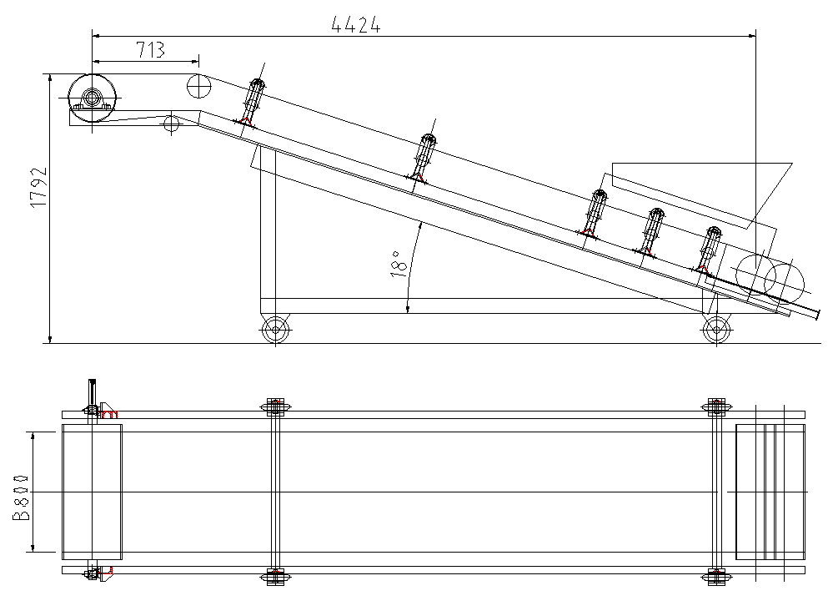

TD75-B800 输送机为托辊式输送机，用于冶金、煤炭、食品、机械等部门。输送各种块状、粒状物料，可用来输送散状物料。倾斜向上输送再一段水平输送时便于将渣平铺时磁选机工作。
3.2、皮带输送机主要规格：
设备型号：TD75-B800；
电机功率：3kW；
槽型托辊：89mm*315mm
下托辊：89mm*950mm
皮带厚10mm；有效宽：800mm
带速度：10m/min；
输送量：5t/H
输送长度：4424mm；
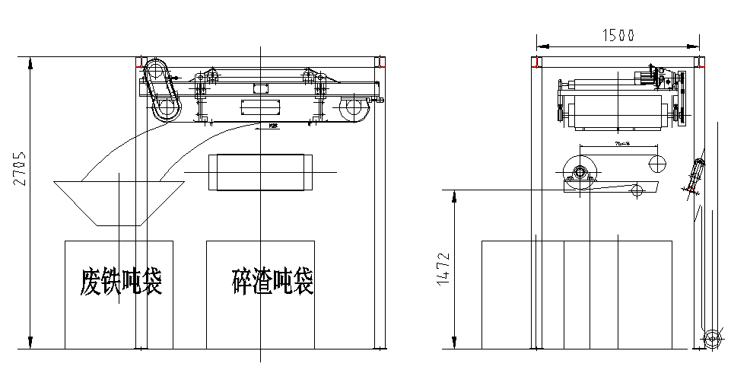
机架：型钢，Q235A
3.3、磁选机主要布置如下：

磁选机主要结构：由电磁除铁器、机架、驱动电机、卸铁皮带、传动滚筒、托辊、链轮、挡条、吊环、轴承、轴瓦等部件组成。
工作原理：工作时除铁器悬挂在输送皮带的上方，当输送的物料经过除铁器的强磁场时，混杂在物料中的铁磁性物质在除铁器的强磁吸引力的作用下，被牢牢吸附在卸铁皮带上，同时通过驱动电机驱动皮带运转将铁磁性物质抛出现场，从而达到除铁目的。
3.4、磁选机技术规格：
型号：RCYD-800
适应带宽：B=800mm
额定吊高：h=300mm
物料:厚度≤200mm
磁场强度：≥90mT
磁材：钕铁硼
驱动功率:2.2KW
工作制:连续
外形尺寸（mm）长*宽*高:2140*1533*1010。
皮带机和辊筛机宗占地约为长约5.5米,宽 2.4 米，炉渣出料后经皮带输送，通过磁选除铁，废渣落入吨袋或铁箱内收集。
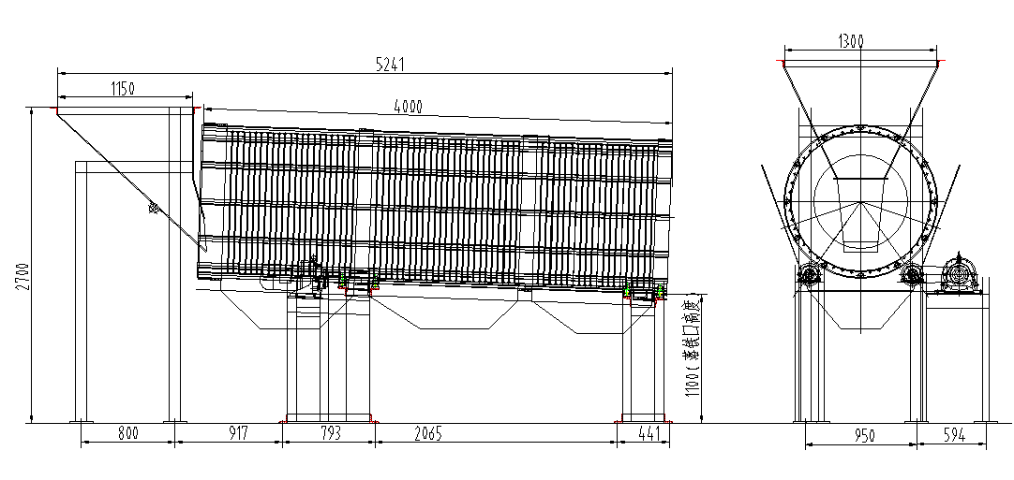
3.5、辊筛机主要布置如下：
工作原理：含有少量渣的废铁，通过装载机上到2.7米高度的层面。通过漏斗振动电机，缓慢均匀的进入滚筒筛，滚筒筛驱动滚轮旋转并带有一定的倾角。在旋转筛分的过程中，滚筒内壁装有抄板将铁块抄起并受重力作用自由落体运动落下，铁块相互撞击的过程中将渣抖落并通过筛孔落入集渣斗。铁块旋转位移向落渣口前移，最终落入废铁收集框或者收集袋内。
3.6、辊筛机的技术规格：
型号：CTGTS-1200x4450
驱动功率:2.2KW
滚筒直径：1200mm
滚筒长度：4450mm
物料松散密度：0.5t/m3
运转速度：6rpm
安装倾角：2°
五、电气相关要求
1. 电机相关要求
1.1、详细要求：
电机属工艺配套设备，电机应按国际IEC34 和GB 国家相关标准生产制造及定货。电机选型上须采用国内知名厂家的可靠产品，且拥有不下于30 年的行业经验。电机寿命至少达15 年以上，电机能效等级满足规范GB18613-2012 要求的2 级能效。
电机由交流380V、50Hz 三相四线制电源供电，电动机的防护等级应≥IP65，电动机采用全封闭型式，各项性能指标均应不受室外气候变化的影响。电动机的绝缘等级为F级，按B级温升考核。
1.2、一般电机应采用三相鼠笼式异步电机；采用变频装置的电机，其电机的选用要符合其调速使用性能的电动机，必要时采用变频电机。
1.3、根据电动机使用环境特点，选用正确的电动机冷却方式，电动机的冷却方式必须满足其电机在运转状态中的散热要求。
2. 低压电气元件
低压电气元件若有用到，选用的与下表的保持一致：

序号 | 设备名称 | 推荐品牌及参考厂家  （或相当于同档次及以上）
1 | 框架断路器 | 施耐德MT+MIC6.0D智能脱扣器 | ABB Emax2+Ekip/D-LSI智能脱扣器 | 西门子3WL+ETU76B智能脱扣器
2 | 塑壳断路器 | 施耐德NSX系列 | ABB Tmax或 XT系列 | 西门子3VL
3 | 多功能表计 | 万禾HEC800系列 | 泰安华电ZPM610系列 | 飞禹FY194E系列
4 | 真空断路器 | ABB VD4 | 西门子3AE-12 | 施耐德EV-12
5 | 低压开关柜（抽出式） | 浙宝电气 | 宁波天安 | 杭州万禾电力科技
6 | 低压变频器 | ABB | 西门子 | 丹弗斯
7 | 微机综保系统（含后台ECS系统） | 南自 | 南瑞继保 | 北京四方
8 | 马达保护器 | 深圳中电 | 安科瑞 | 许继电气
9 | 动力电缆 | 浙江万马 | 江苏远东 | 江苏宝胜
10 | 控制电缆 | 浙江万马 | 江苏远东 | 江苏宝胜
12 | 指示灯、按钮 | ABB | 施耐德 | 西门子
13 | 微断、中间继电器 | ABB | 施耐德 | 西门子

3. 现场控制箱的要求
磁选机设置现场控制箱，现场按钮箱、控制箱（柜）应考虑防腐，保证使用寿命，按钮箱、控制箱（柜）、五金件需采用304不锈钢材质，箱体材料厚度不小于2mm。防护等级不低于IP65。
现场控制箱应设置在其所控设备的机旁。现场控制箱设运行、停止指示灯；设启、停控制按钮；并设置控制旋转开关，分别为就地/检修/远程三档。现场控制箱指示灯应采用LED 光源，其中运行指示灯绿色，停止指示灯红色。现场控制箱上的启动按钮应采用绿色，停止按钮应采用红色。箱内端子需要预留20%。
现场控制箱应采用下进线方式，电缆进线口采用挠性连接管连接。
现场控制箱的安装根据实际安装位置采用立柱式或挂装式安装。
现场控制箱外壳采用碳钢喷塑，喷塑颜色：RAL7035，厚度不小于2.0mm。具有外形美观，耐腐蚀，抗静电，不变形，耐冲击及热稳定性好等优良性能。
4. 电缆及桥架要求
电源电缆截面的选择应符合相关标准，从电流配合上看是合适的，电源电缆终端位置电压降计算不得超过5%。电源电缆截面最低不小于2.5mm2。控制电缆截面最低不低于1.5mm2，CT 电流回路的电缆截面不低于2.5mm2，PT 电压回路的电缆截面不低于4mm2。
控制电缆芯数一般为总芯数（备用芯）：4（1～2）、7（1～2）、10（1～3）、12（2～3）、19（3～4）。
模拟信号电缆仅用于变频器与DCS 之间的信号传输，一般为3 组2 芯电缆。
5. 电气供货范围
卖方负责磁选机和辊筛机的电气控制系统（包括电控箱、电缆、安装材料等）以及将电源电缆引至磁选机和辊筛机的电控箱的所有电气施工工作。
六、仪控要求
磁选机和辊筛机可以就地、远程控制；不设置独立的控制系统，所有远程信号均预留进入焚烧线DCS 系统的信号，由DCS 系统实现对磁选机远程操作及监控功能。
在本项目设计中，现场一次仪表防护等级不低于IP65 和防腐蚀性的选择根据设备环境满足国家相关标准要求。
DCS 系统置于综合楼机柜室内，磁选机和辊筛机系统现场设就地防爆操作箱及防爆接线箱，现场防爆操作箱、现场防爆接线箱设置在设备旁。就地箱状态反馈和控制信号等以及位置开关信号以硬接线方式接入DCS 系统，乙方预留至就地箱接线端子，DCS 系统提供无源触点控制磁选机设备启停。磁选机系统内控制电压采用24V。
磁选机和辊筛机设备所有仪表及控制电缆进入就地箱，乙方负责磁选机和辊筛机系统现场设备，以及现场设备至现场操作箱、接线箱、本设备内的所有桥架、电缆、挠性管、保护管的设计及供货、安装、调试；DCS 系统至磁选机和辊筛机的就地箱端子电缆由我方供货、安装。
磁选机和辊筛机如有仪表用气，仪表用气支管采用不锈钢管，仪表气源球阀应选择不锈钢球阀。
设计方提供电气控制原理图供甲方确认，并提供磁选机和辊筛机系统的编程逻辑文件，配合DCS 编程、调试，协助DCS 系统编程人员完成编程工作，满足实际运行需要。设计方对DCS 系统分包商已完成控制程序逻辑验收，达到设计方的设计要求为止。设计方验收合格后交付我方。

附件八
安健环协议书
发包单位：杭州临江环境能源有限公司（简称甲方）
承包单位： （筒称乙方）
甲方将 委托给乙方承包，为全面落实安全生产管理工作，贯彻“安全第一，预防为主，综合治理”的方针，根据国家有关法规、国家电力公司、地方政府有关规定，明确双方的安全环保责任，加强对承包单位的管理，维护生产区域正常的生产和工作秩序，保证安全生产，以确保服务安全，经双方协商达成一致特签订如下条款，双方必须共同遵守执行。
一、服务项目
1、项目名称：
2、项目地址：位于浙江省杭州钱塘新区临江街道。
二、期限：本协议有效期自承包单位进场服务日起，至本项目服务期结束。
三、甲、乙双方安全责任、权利、义务：
3.1 甲乙双方必须认真贯彻执行国家、地方政府和国家电力公司制定的有关安全生产的方针、政策，严格执行有关劳动保护、安全生产的法律法规、规章以及电业安全工作规程、安全生产工作规定。
3.2 甲乙双方都应建立安全管理组织体制，明确具体负责安全生产的领导。乙方必须配备专职安全员，并向甲方提供安全员的相关证明材料。
3.3 乙方应制定安全管理制度，包括安全操作规程、各级安全岗位责任制和定期安全检查、安全教育制度等，并将此安全管理制度备案至甲方。乙方对作业过程中由于违反安全操作规程导致的后果负责。
3.4 乙方应建立完善有效的安全生产管理体系，确保在作业期间（服务）的人员安全、设备安全。
3.5 乙方管理员应当定期检查工作环境安全、职业健康状况，建立和健全职业卫生健康管理档案。
3.6 乙方负责组织服务过程的重大危险源、重要环境因素及职业卫生因子进行辨识和控制，制定企业的消防和综合应急预案，对单位制定的应急预案等重大措施、活动方案定期组织进行演练。
3.7 乙方进场人员必须具备胜任该项工作的技术素质和安全素质，特种作业人员必须持证上岗。
3.8 乙方在服务期间必须严格遵守和执行甲方在安全生产、治安保卫方面的有关规定，接受甲方的监督、 检查，如发现违章指挥、作业的，甲方有权责令乙方立即整改或停止，并参照甲方规章制度对乙方进行相应的处罚，直至解除作业 (服务）合同。
3.9 为保证服务顺利进行，乙方指派专人负责本项目的安全工作；甲方指派专人负责联系、检查督促乙方执行有关安全生产、职业卫生、环境保护规定的情况。甲乙双方应经常保持联系，相互协助检查和处理工作作业有关的安全、防火工作。
3.10 必须按照甲方的要求提供相关材料，接受甲方的资质和条件等必须的审查。
3.11 积极主动地配合甲方做好安全技术交底工作，了解所承包工程的生产和工艺流程的特点，对作业现场可能的危险因素进行分析；组织全体作业（服务）人员认真学习，学习要有签字。
3.12 乙方不得擅自将承包内容转包或分包（除合同规定的允许项目，分包商在现场发生的一切安全事故由乙方负责），严禁返包（即承包方将工程（服务）的某些具体工作交由发包方的车间、班组或个人完成）。乙方在工作中遇有特殊情况确实需要由甲方配合完成的工作，需书面提出申请，经甲方公司领导批准后，指派有关车间、班组完成。
3.13 乙方在作业过程中不得擅自中途换人，特殊情况需要换人时须征得甲方的同意，并对新参加工作人员履行相应的安全教育、培训和考核，合格后方可使用。
3.14 现场作业中，必须严格执行《电业安全工作规程》、《消防安全管理制度》、等有关安全、消防、治安及文明生产的相关规定。
3.15.乙方必须自觉接受甲方的安全监督、管理和指导，对甲方提出的技术和安全方面的意见必须及时整改；发生人身事故或危及设备的不安全情况，除按规定逐级上报外还必须立即报告甲方。
3.16 乙方因违章作业造成设备停运、损坏，火灾及人身伤亡等影响安全生产的，必须接受甲方的处罚。
3.17 乙方在办理手续时需提供工作人员的花名册，注明所有工作人员的年龄、文化程度、从事专业、身体健康状况等。
3.18 乙方不得使用未年满 18 岁人员。
3.19 乙方特种作业人员，必须经过有关部门的安全、技术培训，并取得相应的证件，持证上岗。
3.20 做好工作人员的职业病安全防护，负责作业人员安全技能的培训教育及劳动保护用品发放和正确使用。
3.21 做好现场环境保护，不得产生环境污染。
4、事故责任
乙方人员作业（服务）过程的人身安全，均由乙方负责；因乙方原因造成甲方人员伤亡、设备损坏、火灾、环保污染等事故，应由乙方承担安全责任并负责全部经济损失的赔偿。
5、现场安全管理
5.1 乙方须提前到甲方有关部门办理临时出入证，进入厂区应配戴出入证，并不得将证件转借他人。
5.2 如果甲方发现乙方人员违章或违反规定，则按甲方的相关条例进行处罚。
5.3 乙方必须接受甲方综管和安环人员的监督、管理和指导，对综合部和 EHS 部提出的意见必须及时整改；发生人身事故或危及生产运行的不安全情况，应立即通知甲方EHS部处理。
甲方（盖章）： 乙方（盖章）：
法定代表人或授权代理人： 法定代表人或授权代理人：
（签字或盖章） （签字或盖章）
签订日期： 签订日期：

